***Участники процесса:***

* клиент – юридическое лицо (ЮЛ)
* связанное физическое лицо (СФЛ) – представитель клиента-юридического лица
* банк
* сотрудник

***АС банка, задействованные в получении информации:***

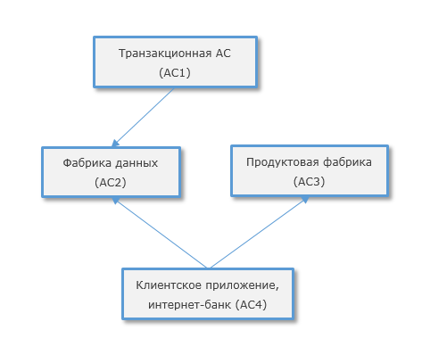

***Транзакционная система*** – АС, в которой отражаются транзакции по счетам клиентов-ЮЛ.

***Фабрика данных*** – АС, в которую должны отгружаться данные из основных АС банка; используется для построения отчетов.

***Продуктовая фабрика*** – АС, в которой должна храниться информация относительно полномочий представителей клиента.

***Интернет-банк*** – клиентское web-приложение (личный кабинет клиента), в которое необходимо вывести информацию.

# Постановка задачи

Реализовать бизнес-сервис, предоставляющий клиенту-ЮЛ агрегированную информацию (дашборд) о транзакциях по его расчетным счетам, а также по расчетным счетам контрагентов, входящих в кооперацию*, возглавляемую этим клиентом.

*\*Кооперация – это группа ЮЛ, осуществляющих деятельность, направленную на выполнение общей задачи (к примеру, несколько организаций выполняют работу, целью которой является строительство жилого дома).*

***Дополнительная информация:***

* ЮЛ предоставляет СФЛ полномочия на доступ к данным в рамках одной или нескольких коопераций, возглавляемых этим ЮЛ. Данные о полномочиях СФЛ необходимо хранить в продуктовой фабрике (АС3). Данные в систему должны вводиться сотрудником Банка.
* СФЛ должен авторизоваться в клиентском приложении, а после успешной авторизации будет получать сводную информацию по тем кооперациям, доступ к которым определен ЮЛ
* Данные для построения дашборда клиентское приложение (АС4) будет получать из фабрики данных (АС2)
* Данные о транзакциях по клиентским счетам с определенной периодичностью реплицируются в фабрику данных (АС2) из транзакционной АС (АС1)

# Задание

1. Декомпозировать задачу на подзадачи
2. Описать, какие вопросы должны быть решены в рамках каждой из подзадач
3. Нарисовать диаграмму последовательности основного сценария работы бизнес-сервиса
4. Подготовить описание (для разработки) метода REST API в фабрике АС3: метод получения полномочий СФЛ